项目描述

古典描述
积分、红包、内容是三个吸引客户注意力，提供用户粘性的主要手段。项目中包含角色、用户、积分活动（类型、计分周期、分值、等值累计或者递增累计方式）、活动发布。
用户方面，完成在线任务、离线任务略有不同。在线任务完成的时候直接通过系统收集的参数来完成即可；离线任务则要求上传多个图片、文字，人工审核或者自动审核。
所有的任务在发布以后，都需要通过微信公众号通知客户，默认通过客服接口发送。

场景描述
一个软件公司里面，大张、小李、老王、峰子是软件部门的核心成员。一天早上，老板说：“我们要增加客户粘性，你们讨论一个方案出来”！老板说完以后就约小蜜去了。
大张说：目前增加客户粘性的方案，最典型的就是积分兑换、红包奖励、优秀内容等三种方式。
小李说：就拿积分兑换来讲，我最近跟着小孩一起参加课外活动，发现从从3岁到80岁的人，都喜欢【鼓励】，而鼓励最简单的就是通过适当的积分来鼓励做得比较好的人，要想在适当的时候可以通过积分兑换一些礼品或者消费抵扣。积分累计的名目有很多，需要有一个地方可以配置积分项目，并设置分值。这些积分都应该有活动的时效性，比如每天、每周、连续n天、连续n个月、新注册、完善资料，具体这些规则我们需要详细讨论。
峰子说：红包奖励有类似于美团外卖、饿了么等外卖App，在客户消费以后生成一个红包分享链接，其他用户点击链接并验证用户身份后，可以获得不等数额的红包奖励，可用于消费抵扣。基于裂变式分享的理念来设计会比较容易获得新用户群体。
老王说：我最近跟邻居分享一些美容、养生有关的文章，结果那邻居把这些文章分享给了她的姐妹们，然后她们就发消息给我，说我这些文章很好，想和我交朋友。所以最近晚上我都很忙，要想办法搞一些高质量的内容，吸引更多的相关人群。
大张：我们一个个来讲，先讲讲积分的。我觉得积分方面刚开始不要搞得特别复杂，关键是一个持续性。所以我认为积分的任务可以先实现人工发布任务，再来考虑自动化的业务规则。比如一个新用户注册以后，自动发布一个完善资料的任务；每天给用户发布阅读任务（阅读任务可以分专业、非专业），每天发布的时候，检查用户前一天的积分是多少，每天加5分，100分封顶后不会继续增加，但是中断后重新积累；新注册以后，也同时生成分享任务，分享一次加100分，累计5次封顶，要保证每次分享到不同的渠道（QQ、微信、微博、朋友圈等）。
小李：任务的发布，不需要跟现有的业务捆绑太紧密，只需要在需要触发任务的地方，把事件发布到消息队列，通过队列异步处理即可。
老王：每种不同的任务完成条件都不同，比如阅读专业书籍、阅读非专业书籍、完成专业作业、完成非专业作业、完成扶老奶奶任务、完成分享任务、完成客户沟通任务、完成日志填写任务等，这些很多任务都不是在线的，如何来收集任务的完成证据呢？
峰子：任务其实就两大类：在线任务、离线任务，在线任务直接就可以自动收集证据，比如分享、日志填写、考勤等；而非在线任务则需要上传证据照片，或者描述性文字，比如扶老奶奶的照片、读后总结等。
大张：那么离线任务设置的分值要高一些，否则积极性不强。而且离线任务需要人工审核，后期可以考虑智能识别内容来自动审核。
老王：完成在线任务的时候，主要就是在完成各种操作的时候，产生对应的事件消息，放入消息队列即可。比如分享、考勤、日志填写等，都会产生事件。
小李：任务发布后，需要通知用户。可以通过微信公众号来通知。通知方式主要有两种：客服接口通知、群发通知。群发通知有数量的限制，所以优先使用客服接口通知。但是客服接口通知，限制在客户端有活动的48小时内，所以为了保证能够正常使用客服接口，要求客户端上报地理位置，只要有地理位置即可保证正常客服通讯。
积分排行榜、积分兑换、订单、注册和登录……

故事一
刚开始老板在每天上班之前，发布了一个活动，这个活动是针对程序员的（分组），要求大家通过微信公众号的链接来打卡。该活动是一个一次性的活动，每次都要单独设定，可以利用之前的活动重新发布活动就可以了。
后来老板说，每天都要搞一下，挺麻烦的，要搞成定时自动发布活动会比较好。于是程序员加入任务调度服务，用于自动发布这种一次性的重复活动。

故事二
老王是一个程序员，他很懒。但是老板觉得有必要推动员工的成长，不仅仅是老王的问题。于是设定了一些学习活动，学习活动属于周期性活动，每天都要完成的。老板一共设定了2个学习活动，第一个是专业技能学习活动（10分），第二个则是非专业技能学习活动（5分），这是两个都是每天离线任务。
老王为了完成这些活动，就按照活动的要求来完成任务，读书发图片、发读后感。这样积累了1年以后，老板突然宣布，积分可以兑换奖品，这些奖品有实体的，也有虚拟的，老王选择了一个实体奖品，并把奖品寄给了他老爸。而对于老板来讲，他通过老王这一年的学习成长起来的能力，赚到的钱远远比奖品的支出要多得多。

描述分解
通过积分、红包、内容发布等功能，挖掘客户潜力，提高客户积极性，扩大客户群体。
积分可以兑换礼品、抽奖、消费抵扣，其实最终都是消费积分。

礼品管理
虚拟礼品: 抽奖、积分抵扣，不需要物流。
实体礼品: 礼品分类、礼品搜索、礼品和礼品分类管理、礼品库存管理、礼品订单和物流。
不管是虚拟礼品，还是实体里面，都可以查询订单、消费记录。

客户管理
对客户进行分组管理，而且分组需要同步到微信公众号平台。分组也叫做标签，标签跟用户的关系是多对多的关系。

用户中心
用户自行修改信息，比如姓名、物流地址、电话等。也可以在这里查看积分、任务，该功能主要作为一个用户门户使用。

积分活动
分在线任务、离线任务。
在线任务：每天任务、每天递增任务、一次性任务。
离线任务：每天任务、每天递增任务、一次性任务。
一次性任务：完成后，不需要生成下一个任务。
每天任务：完成后，生成一条相同的任务。
每天递增任务：设置递增分值，完成任务以后生成一条相同的任务，但是分值递增。
离线任务：增加一个文件上传功能，允许上传多张照片，需要审核通过后才能增加积分和生成新任务。
一次性任务：完成后不重新生成新的任务。
所有的任务都在注册后自动生成。生成任务的方式要求以异步的方式实现，把用户注册作为一个事件放入消息队列，消息里面包含用户的ID，通过获取消息队列中的消息，自动生成各种任务。即使任务完成以后，也是产生一个事件消息，消息中包含任务信息和用户信息，用于后面的积分计算、生成新任务。
每当新增任务活动的时候，可以跟所有用户、选定用户发布任务。

事件规则
用户注册、完成任务等都会产生事件，主要通过事件来发布新的任务。完成任务的事件，同时也用于积分累计（一个事件多个消费者）。
新增活动的时候，也会发布任务，此时根据选择的用户或者全体用户发布，实际上也是产生一个【新增活动】事件，里面包含活动信息、活动用户集合（全体用户则集合为空）。

累计规则
一次性任务，完成以后不会再产生新的任务。
每天任务，完成以后自动产生一个相同的任务。
每天递增任务，完成以后自动产生一个相同的任务，但是分值在前一次任务的基础上按照分值递增。在实际计分的时候，还需要检查前一天是否有完成任务，如果没有完成任务则使用初始分值计算。

积分消费
积分消费主要分3类：积分抽奖、积分兑换、抵扣消费。
积分抽奖：长期活动，每次消耗一定值的积分（可以在后台修改），奖品为不同的分值奖励，暂不考虑特别复杂的其他奖品。
积分兑换：每次发布的积分兑换活动，都是有时效性的，兑换的产品也是不定的，需要实现一个商品类型、商品、购物车、订单、收货地址、订单跟踪（发货、物流、签收等）等一系列功能的在线购物服务，但是货币是积分。

积分账单
账单有汇总和明细两个部分。账单汇总主要是显示余额，在明细有变化的时候同步更新余额。
明细则是用户个人的收支详情，收入是正数，支出则是负数。

订单查询
如果兑换的是实体礼品，则可以查询到订单、物流状态等。

界面原型

管理界面

内容类型管理

内容发布

积分活动管理
此功能用于发布积分活动。
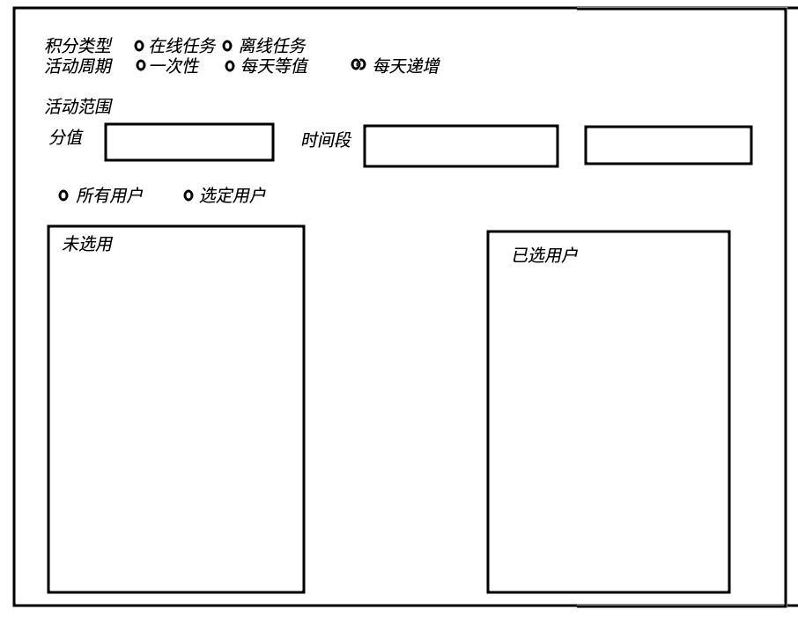

用户管理

礼品管理

订单管理

用户端界面

内容查看

用户中心

积分兑换

积分账单

订单查询

积分抽奖

完成活动任务
要区分在线任务、离线任务，并且要根据任务的周期判断是否需要生成下一个任务。

